酒税
CC1-5104-1(1)
販売業免許申請書 次葉１
販売場の敷地の状況
（所在地）

酒税
CC1-5104-1(2)
販売業免許申請書 次葉２
建物等の配置図（建物の構造を示す図面）

CC1-5104-1(1)
＜記載例＞

酒 税
販売業免許申請書 次葉１
販売場の敷地の状況
（所在地） 東京都千代田区大手町○丁目○番○

 | 道 路 |  |  |  |  |  |  |  |  |  |  |  |  |  |  | N
 |  |  |  |  | ○×商事
 |  |  |  |  | 駐 車 場 |  |  |  |  |  |  |  |  |  | 倉 庫
 |  |  |  |  |  |  |  |  | 店 舗
 |  |  |  |  |  |  |  |  |  |  |  |  |  |  | 事務所
 |  |  |  |  |  |  |  |  |  |  |  | 申請販売場
 |  |  |  |  | △△ビル

CC1-5104-1(2)
酒 税
販売業免許申請書 次葉２
建物等の配置図（建物の構造を示す図面）
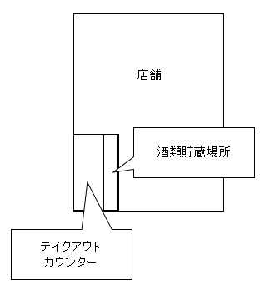
＜記載例＞

